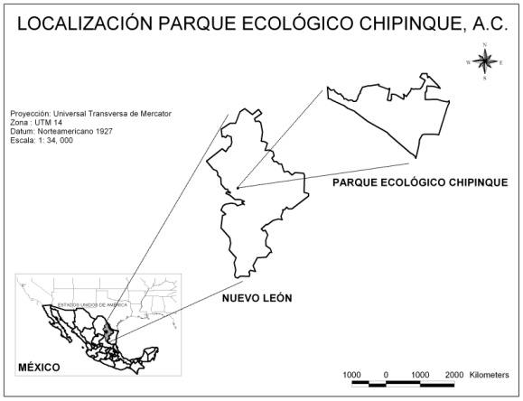

Figura **1**. Localización de la zona de estudio.



Figura **2**. Distribución de las parcelas de estudio según su orientación (NO y NE) en los dos primeros componentes generados por los datos de abundancia de las especies leñosas.



Figura **3**. Distribución de las parcelas de estudio según su orientación (NO y NE) en los dos primeros componentes generados por los datos de dominancia de las especies leñosas.

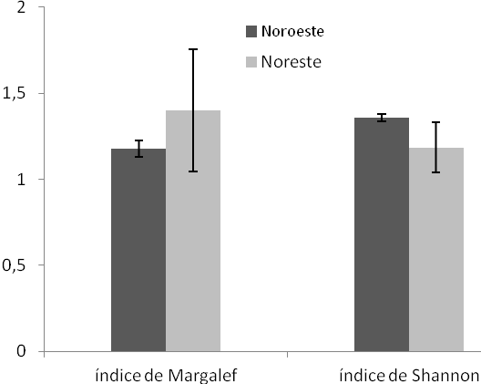

Figura **4**. Valores de los índices de diversidad α de Margalef y Shannon (media y error típico) 10 años después del último incendio forestal en un bosque mixto de *Pinus-Quercus* en función de la orientación de la ladera.